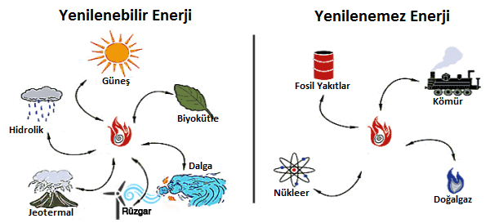
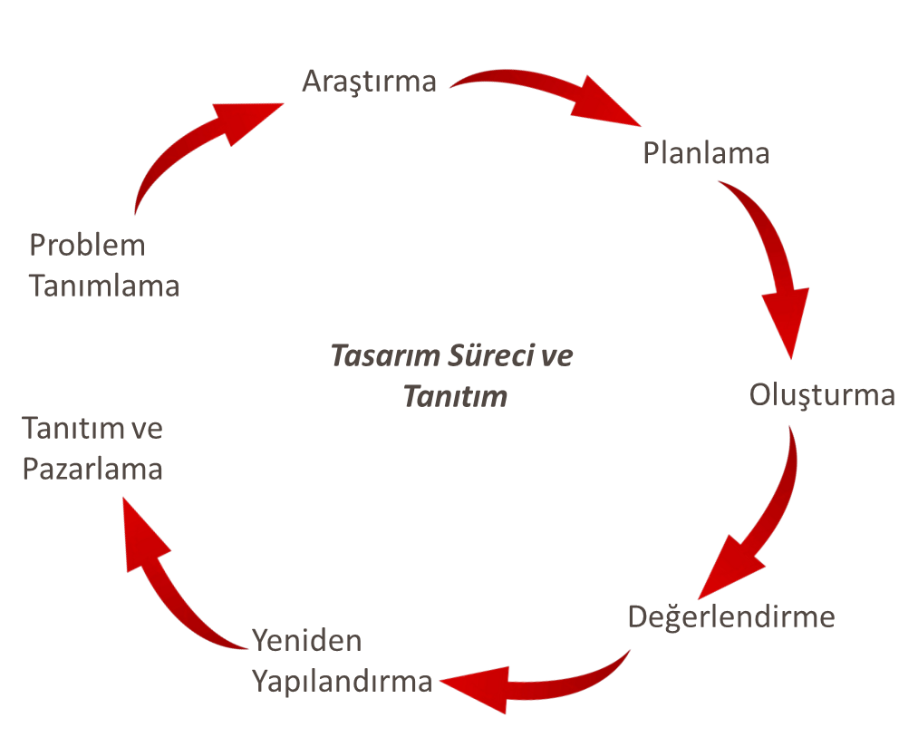
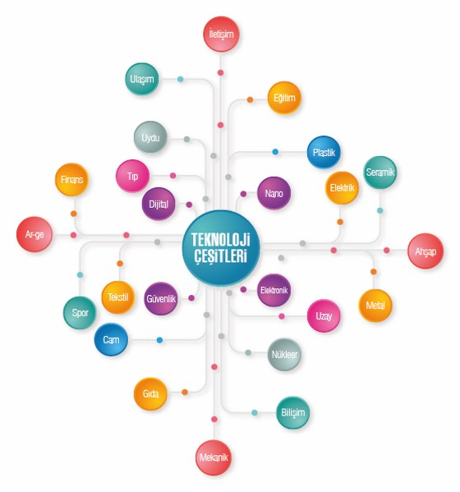
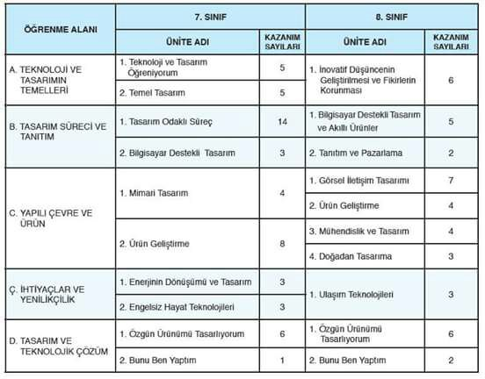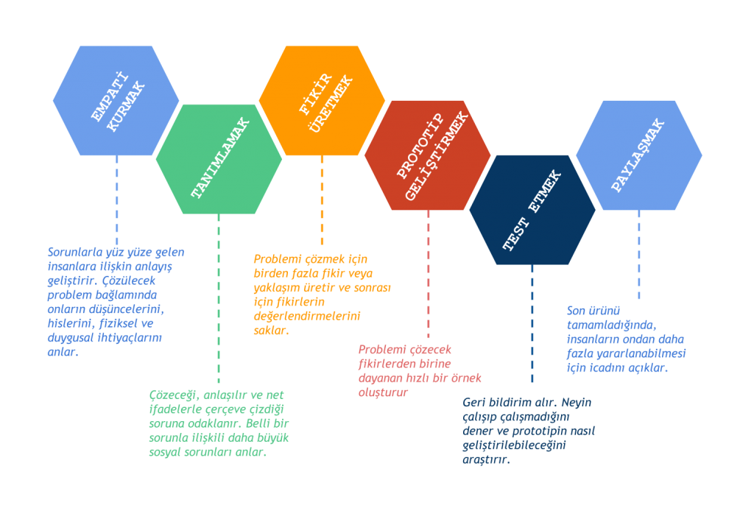


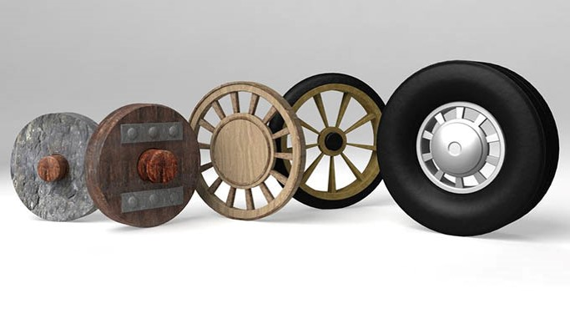




















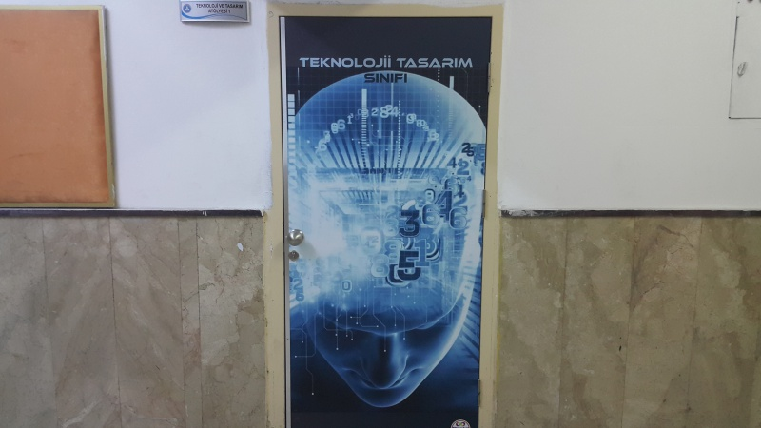



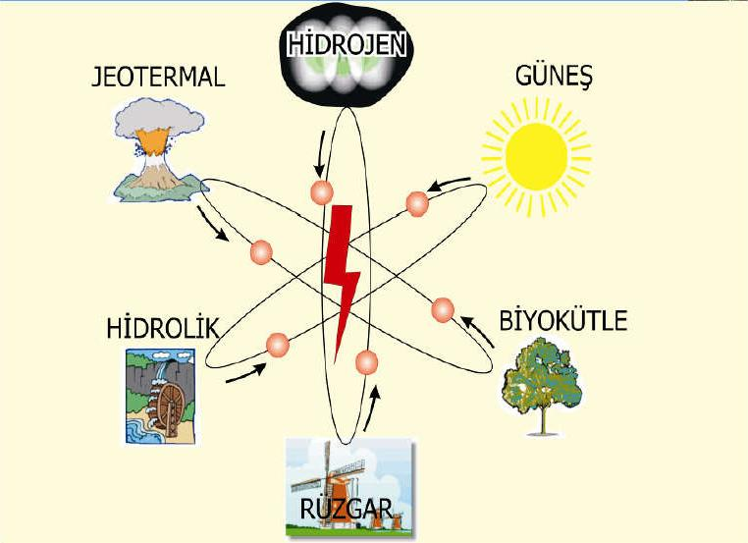

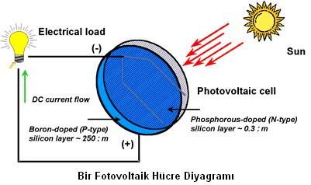

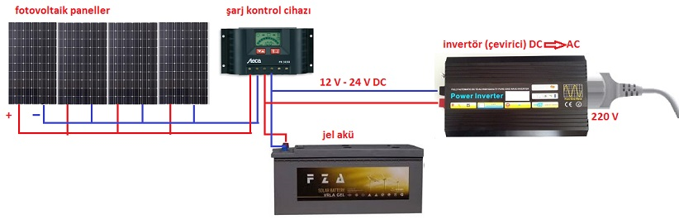

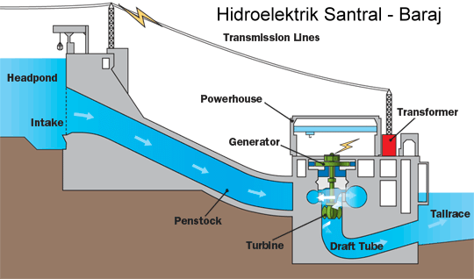

BAŞARI ÜZERİNE SÖYLENMİŞ EN GÜZEL SÖZLER
Nerede olursanız olun, elinizdekilerle yapabileceğinizi yapın.
Theodore Roosevelt
Başarı bir yolculuktur, bir varış noktası değil.
Ben Sweetland
Deneyim düşüncenin, düşünce ise eylemin çocuğudur.
B. Dısraeli
İnsanlar öğrenme dürtüsüyle doğarlar. Öğrenmeye karşı merak ve bundan duyulan zevk insanın doğasında vardır. Bunlar bebeklikten başlayarak zamanla yok edilir. W.E.Demıng
Coşku, zekâdan daha önemlidir. Albert Eınsteın
Düşünmek ve söylemek kolay, fakat yaşamak, hele başarı ile sonuçlandırmak çok zordur. Ziya Gökalp
Başarının sırlarından biri, geçici başarısızlıkların bizi yenmesine izin vermemektir. Mark Kay
Yapabildiğimiz her şeyi yapsaydık, buna kendimiz bile şaşardık.
Thomas Edison

Başkaları yararına iyi bir şey yapmak görev değil, zevktir. Çünkü sizin sağlık ve mutluluğunuzu artırır. Zoroaster
Bir şey biliyorum, o da hiçbir şey bilmediğimdir. Sokrates
Engeller beni durduramaz, her bir engel kararlılığımı daha da güçlendirir. Leonardo da Vinci
Üstelemek başarının temel unsurudur. Kapıyı yeterince uzun süre ve yüksek sesle çalarsanız, birilerini uyandıracağınızdan emin olabilirsiniz.
Henry Wadsworth Longfellow
Bir kitap bir aynadır. Ona bir eşek bakacak olursa karşısında elbette bir evliya görmez. Goergo C.Lıchtenberg
Öykü sözcüğünün kökeni depo kelimesidir. Bu nedenle öykülerin birer depo oldukları söylenebilir. Şeyler öykünün içinde saklanırlar ve bu şeyler anlamdır.
Mıchael Meade
Çömez yakınıyormuş: "Bize öyküler anlatıyorsun ama anlamlarını açmıyorsun." Usta yanıt vermiş: "Biri sana meyveyi çiğneyerek ikram etse hoşuna gider miydi?" Paul Brunton
Oğlum, bütün hayatımı kolların ve ayakların belirlemeyecek. Hayatına asıl yön verecek olan beynin ve kalbindir. Bir şeyi gerçekten istiyorsan, bütün engelleri yenip ona ulaşabilirsin. Shelton Skelton
Dünyanın acı ile dolu olduğu doğrudur ama birçok insan da bunun üstesinden gelmektedir. Helen Keller
Büyük düşler kuranlar, düşlerini gerçekleştirmez, aşarlar. Alfred Lord Whıtehead
Arzu varsa çözümde vardır. Anonim
Olumsuz düşünceleri zihinsel canavarlar halini almadan önce yok edin. Anonim
Sizi korkutan her deyim size güç, cesaret ve güven kazandırır. Kendinize "Ben bu dehşeti yaşadım. Bundan sonra gelecek şeylere hazırım" dersiniz. Eleanor Roosevelt
Kimi insanlar yaşamımıza girer ve çıkarlar. Kimileride bir süre yaşamamızda kalır ve kalbimizde ayak izlerini bırakırlar, o zaman bir daha asla aynı insan olamayız. Anonim
İnsanın ruhu felç olmaz. Soluk alabiliyorsanız, düş de kurabilirsiniz.
Yeterince sevginiz varsa dünyada ki en mutlu ve en güçlü insan olursunuz.
DR. Emmet Fox
Hata değil, çare bulun. Henry Ford
Annem Help, "Herkesin kaderini kendisinin çizdiğine inanırım. Yaradanın sana verdiğiyle en iyisini yapmalısın" derdi. Forrest Gump Filminden
Düş kurmak değil, bir düşe sahip olmamak budalalıktır. Cliff Clavın
Başkalarına yardımcı olmak için elinize her zaman büyük fırsatlar geçmez, ama küçük fırsatlar her gün çıkar. Sally Koch
Deneyim: En acımasız öğretmen odur. Fakat en iyi öğretmen de odur.
C.S. Lewıs
Düşünceli olun, çünkü karşılaştığınız herkes inanın en az sizin kadar zorlu bir mücadele veriyor. Plato
İnsan yaşamının amacı başkalarına hizmet etmek, şefkat göstermek ve yardımcı olmayı istemektir. Dr. Albert Schweıtzer
Kendinizi tanıyıp ifade etmek, onu inkâr etmekten çok daha kolaydır ve başarırsanız liderlikte ödüllendirilirsiniz. Warren Bennıs
Bir değişim, bize gelişme fırsatını sağlayacak olan bir sonraki değişime yol açar. Vıvıen Buchen
Başarıya ulaşıp sıçrama yapan bireyler, aynı zamanda değişimin ustaları olacaklardır. R. Kanter

Dünyada birçok kabiliyetli kişiler, küçük bir cesaret sahibi olmadıkları için kaybolurlar. Sydney Smıth
Durmak ölüm, taklit uşaklıktır, çalışmak ve yetişmek ise hayat ve hürriyettir. L.Y. Rauke
Aradığını bilmeyen, bulduğunu anlayamaz. Cladue Bernard

Bilgi, tek başına ekonomik bir kaynak değildir. Bilgi alınıp satılamaz, sadece bilgiyle yaratılanlar alınıp satılabilir. P.Drucker

İlk çağlarda güçlü olan, endüstri çağında zengin olan kazanırdı. Bilgi çağında ise bilgili olan kazanacaktır. A. Toffler
Ne kadar bilirsen bil, söylediklerin karşındakilerin anlayabileceği kadardır.
Mevlana
Tez elde edilen başarı, insanı kararsız ve maceraperest yapar. Bacon
Güçlükler, başarının değerini artıran süslerdir. Molıere
Hayatta başarılı olanlar, kendilerine gereken bilgileri öğrenmekten bir an geri kalmazlar ve olayların sebeplerini her zaman araştırırlar. Rudyard Kıplıng
Ne başarırsanız başarın, size yardım eden mutlaka vardır. Athea Gıbson
En sıradan iş bile büyük başarılar getirme potansiyeline sahiptir. H.Jackson Brown
Başarılarını gizlemek en büyük başarıdır. La Rochefoucauld
Okunu hedeften öteye atan okçu, okunu hedefe ulaştıramayan okçudan daha başarılı değildir. Motnagıne
Para asıl parayı çekerse, başarı da başarıyı çeker. Chamfort
Büyük işler başarmak isteyen kimse, ölüm yokmuş gibi davranmamalıdır. Vauvenaroues
Başarı, istediğini elde etmek, mutluluksa elde ettiğini sevmektir. Brown
Büyük aşkların ve büyük başarıların büyük riskler içerdiğini unutma. Kim iyi yaşamış, bol bol gülmüş ve çok sevmişse, başarıyı yakalamış demektir.
Bessie Anderson Stanley
Ders alınmış başarısızlık, başarı demektir. Malcom S. Forbes
Başarı, insana belki çok şey öğretmez, fakat başarısızlık çok şey öğretir.
Çin Atasözü
Mağlubiyete uğrayınca ümitsizliğe kapılma, her başarısızlıkta bir zafer arzusu yatar. Germaın Martın
Başarısızlıklar, kuvvetlilere daha da kuvvet verir. Saınt Exupery
İyi bir başlangıç, yarı yarıya başarı demektir. Andre Gıde
Her şeyin mühim noktası, başlangıçtır. Eflatun
Bütün büyük işler, küçük başlangıçlarla olur. Cıcero
Ya başlamamalı, ya da bitirmeli. Ovıdıus
Bir milletin büyüklüğü, nüfusunun çokluğu ile değil, akıllı ve fazilet sahibi adamlarının sayısı ile belli olur. Victor Hugo
Çalışanlar, kötülük düşünmeye vakit bulamazlar. Çalışmayanlar ise, kendilerini kötülükten kurtaramazlar. Hz. Ali
Basit bir adamın elinden geleni yapmaya çalışması, zeki bir adamın tembelliğinden iyidir. G. Gracıan
Bilginin efendisi olmak için çalışmanın uşağı olmak şarttır. Balzac
Hiçbir şeye cesaret etmeyen, hiçbir şey beklemesin. Schıller
Bilgi insanı şüpheden, iyilik acı çekmekten, kararlı olmak, korkudan kurtarır. Konfüçyus
Başkalarının kusurlarını tartarken, parmağıyla terazinin kefelerini bastırmayan insan pek enderdir. Byron Langenfeld
Büyük adam büyük olduğunu; fakat büyüklüğünün küçüklük olduğunu bilir.
Andre Mauroıs
"Bundan yirmi yıl sonra yaptığınız şeylerden dolayı, yaptıklarınızdan daha fazla pişman olacaksınız. Öyleyse demir alın ve güvenli limanlardan çıkın, rüzgârları arkanıza alın, araştırın hayal edin ve keşfedin." Mark Twaın
İyi bir kafaya sahip olmak yetmez; mesele onu iyi kullanmaktır. Rene Descartes
İnsan beyni sahibinin ihtiyaçlarından fazla gelişmiş bir araca benzer.
A. R. Wallece
Yapacağın ilk şeyi kafanda net olarak görmelisin. Alex Moorison
Güzel cevap, her zaman daha güzel soruyu sorana verilir. E. E. Cummings
En büyük zaman hırsızı kararsızlıktır. C. Floru
İyiliği, hastalığı, sefaleti, mutluğu, zenginliği, fakirliği yapan zihindir.
Edmund Spencer
Vücutlarımız bahçemizdir… Niyetlerimiz de bahçıvanımızdır.
William Shakespeare
Gerekeni yap ve güce sahip ol. Emerson
Gülümseyin: öyle samimi ve sıcak olun ki her sıktığınız ele, ruhunuzu da katın.
Dale Carnegia
Akli resimler zihni kalıbımızın biçimlenmesine yardım eder. Robert Collier
Yapabilirler, çünkü yapabileceklerini düşünüyorlar. Virgil
İnsanlar arasında fark ufaktır. Ancak bu ufak fark büyük farklılığa yol açar. Ufak farklar tutumlardır. Büyük farklılık ise bu tutumun olumlu veya olumsuz olduğudur. C.Lement Stone
"Ben hayatımın hiçbir anında karamsarlık nedir tanımadım." M. Kemal Atatürk
"Güzel bir düşünce de ibadet sayılır." Ahmet İbşihi
Büyük adamlar olmasa hiçbir şey başarılmaz, insanlar da ancak karar verilirse büyük olabilirler. Gaulle
Kararlılık, insan iradesinin uyandırma zilidir. Anthony Robbins
"Yapmak istediğin her şeyi düşünerek karar ver, verdiğin kararı da mutlaka gerçekleştir. Benjamin Franklin
"Kişinin geleceğe dönük umutları şimdiki gücünün kaynağıdır." Maxwel
"Bilinçlik potansiyeli, insan tarafından henüz keşfedilmemiş, en son ulaşılabilecek alan olarak kalmıştır. Henüz keşfedilmemiş bir ülke gibidir."
Limiti koyan zihindir. Zihin bir şeyi yapabileceğini kestirebildiği kadar başarılı olur. Yüzde 100 inandığın sürece her şeyi yapabilirsiniz. Arnold Schwarzenegger
"İnsan, yalnız tek bir şey istemeli ve durmadan hep onu istemeli, o zaman onu elde edeceğimizden emin olabiliriz." Andre Gide
"Eğer hepimiz, yapabileceğimiz her şeyi yapsaydık, şaşkınlıktan kendi aklımızı başımızdan alırdık. Thomas Edison
"Konsantrasyon, bezginlik duymadan fiziksel ve zihinsel enerjiyi tek bir noktaya sürekli uygulama yeteneğidir." Thomas Edison
"Yetenekler ortaktır; herkes onlara sahiptir ama nadir olan yeteneklerimizin bizi götürdüğü yere gitme cesaretidir." Anonim
Eğer sizde deha varsa çalışkanlık bunu geliştirir. Eğer yoksa onun yerini doldurur. Reynolds

